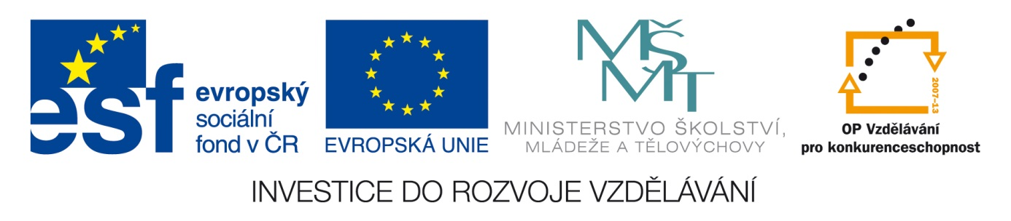
Anotace Pracovní list k procvičení slovíček části obličeje
Autor Mgr. Daniela Matějková
Jazyk anglicko-český
Speciální LMP
vzdělávací potřeby
Klíčová slova obličej
Druh učebního materiálu pracovní list
Druh interaktivity aktivita
Cílová skupina žák
Stupeň a typ vzdělávání základní vzdělávání – druhý stupeň
Typická věková skupina 12 – 15 let
Celková velikost 23 kB

Face
1, Namaluj obličej, který bude mít:
- big blue eyes
- small nose
- long brown hair
- small ear
- big mouth

